Ahoj, milé děti,
všechny vás zdravím a chválím za plnění úkolů. Jste šikulky!
Tento týden pozor, ať se nenamočíte! Budeme si povídat o vodě, rybníku a dokonce i vodníci se objeví. Tak nadechnout a pod hladinu!
Mějte se moc hezky!
Paní učitelka
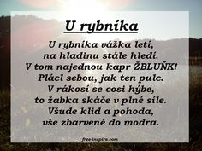
ČESKÝ JAZYK A LITERATURA
Ve Slabikáři budeme číst slova se slabikami DI, TI, NI.
Zkus si zahrát na hodiny – říkej: Tik, tak, tiky, tak… postupně zesiluj a zeslabuj hlas, zrychluj a zpomaluj tempo.
Básničku o vodníkovi se můžeš naučit nazpaměť.
Představ si, že jsi rybář a chytil/chytila jsi zlatou rybku, která Ti může splnit 3 přání. Co by sis přál/přála?
Slabikář str. 58 – 61

Čeká nás psaní písmenka g, vznikne spojením slzičky a dolní kličky, na on-line setkání se ho společně naučíme.
V Písance 3 budeme psát písmenko J a N. Už jsme je psali v písankovém sešitě.
Dole jsou věty: Jirka jí rohlík. Jana jí koláč. Nora má panenku. Nela je šikovná. Slova i věty stačí psát jednou.
Písanka 2 str. 46 – 48
Písanka 3 str. 2 a 3

ČTENÍ
Čti si ve Zdokonalujeme čtení str. 54 – 58 nebo vlastní knížku.
Přečti si příběh o vodníkovi Vojtíkovi:
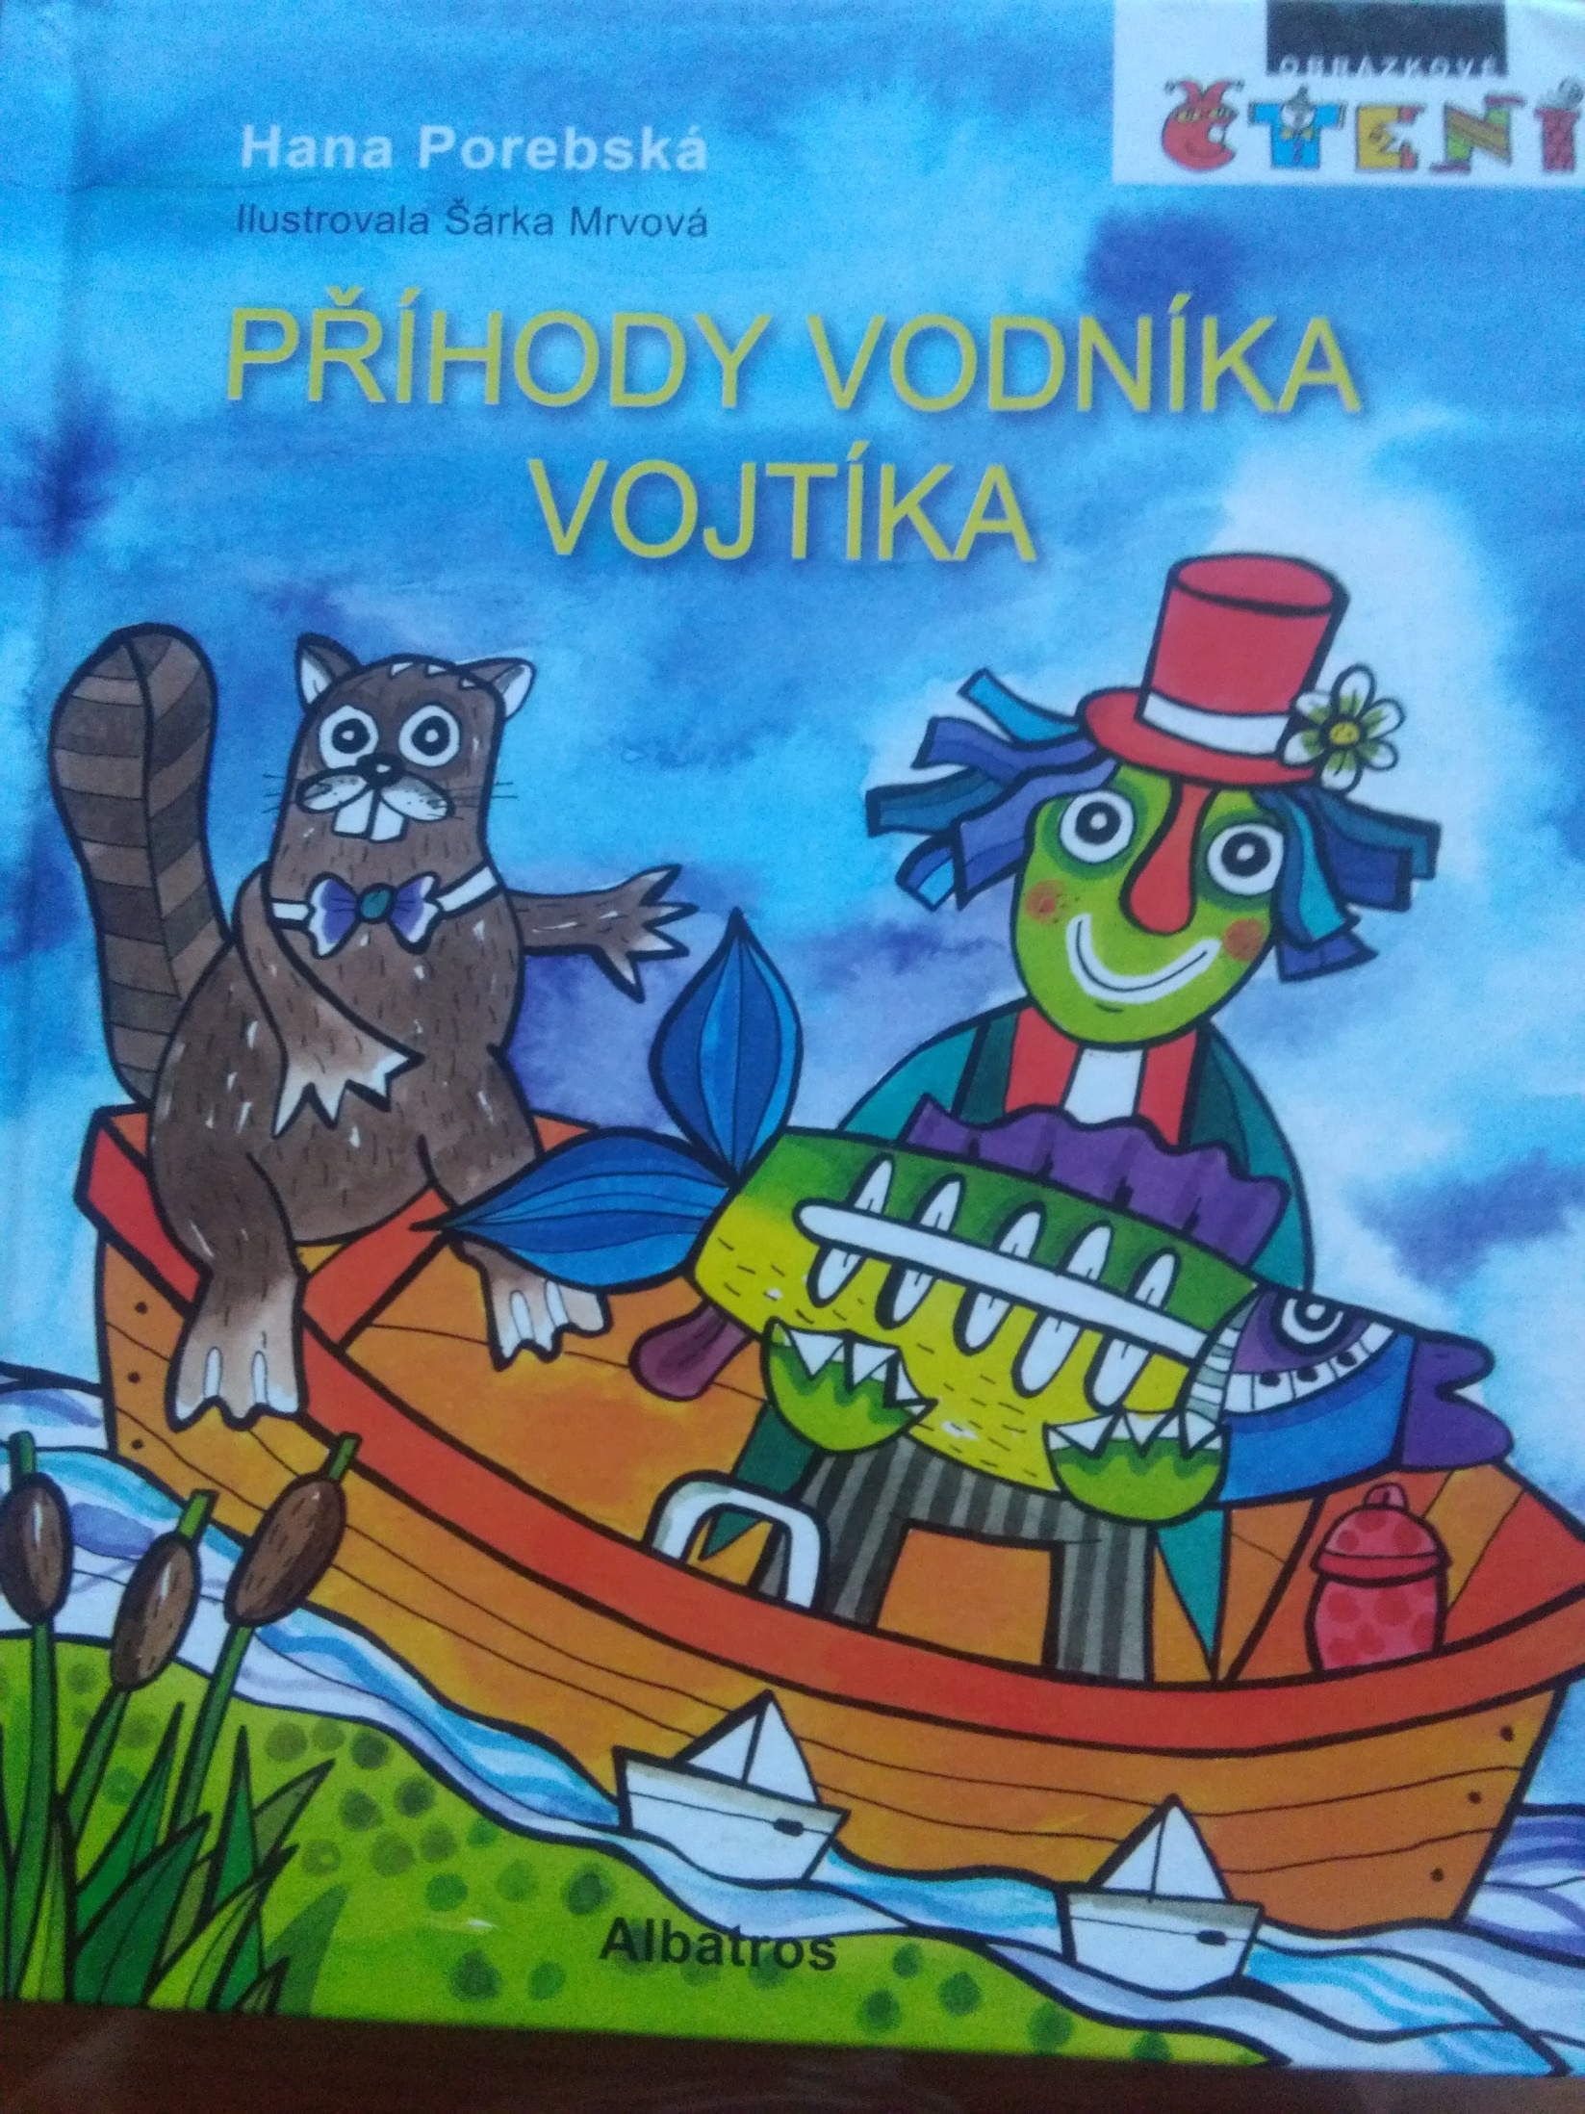
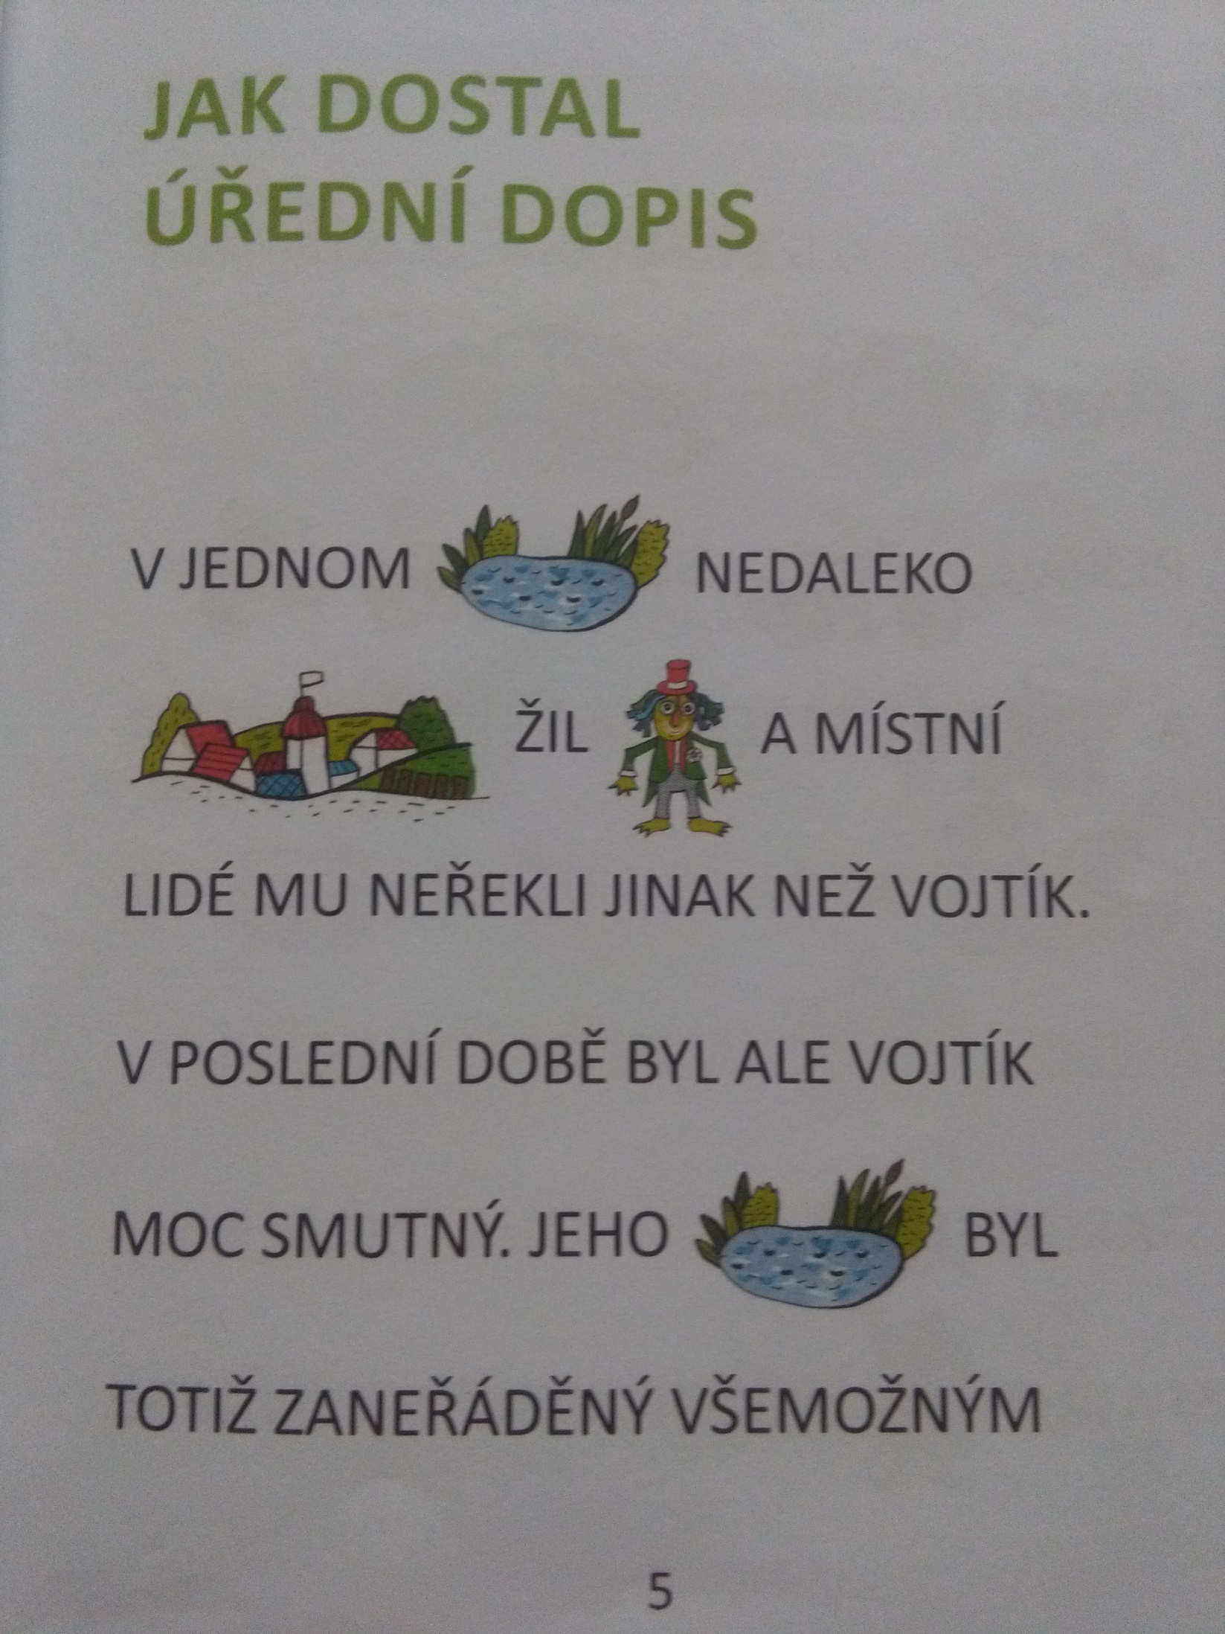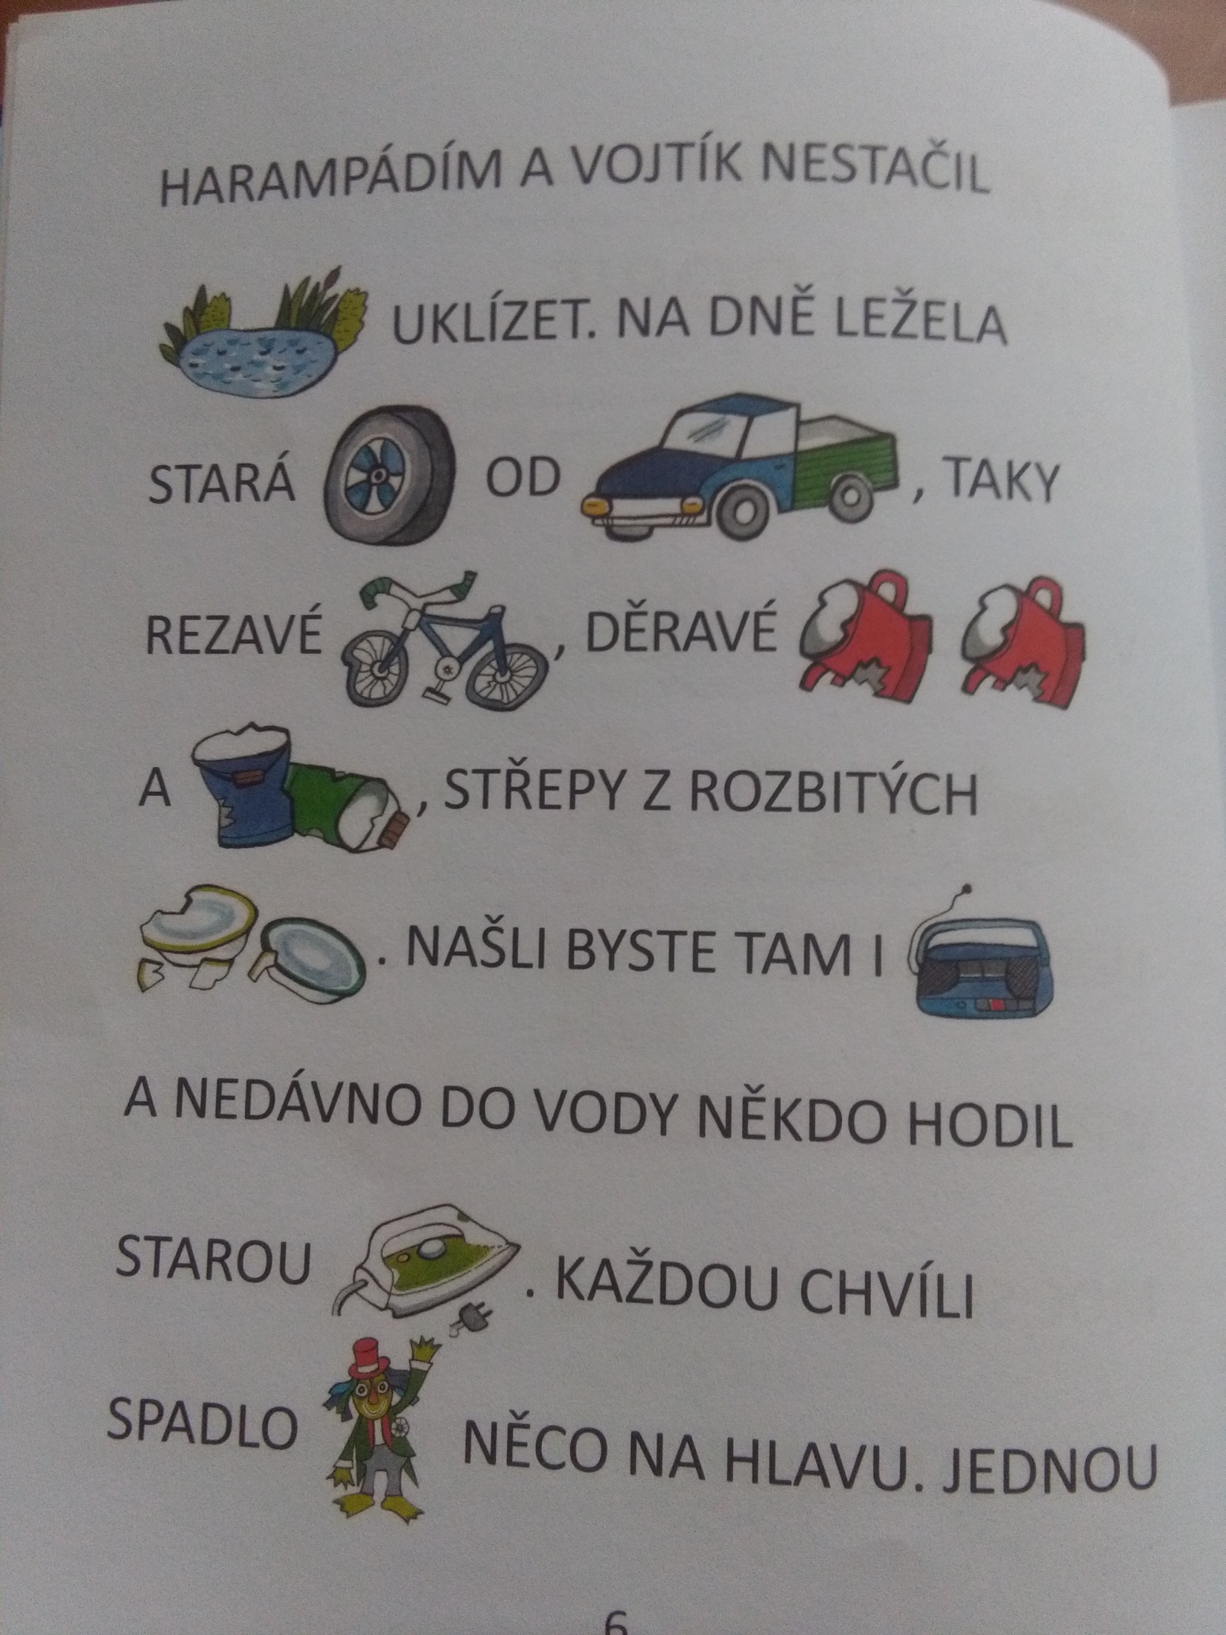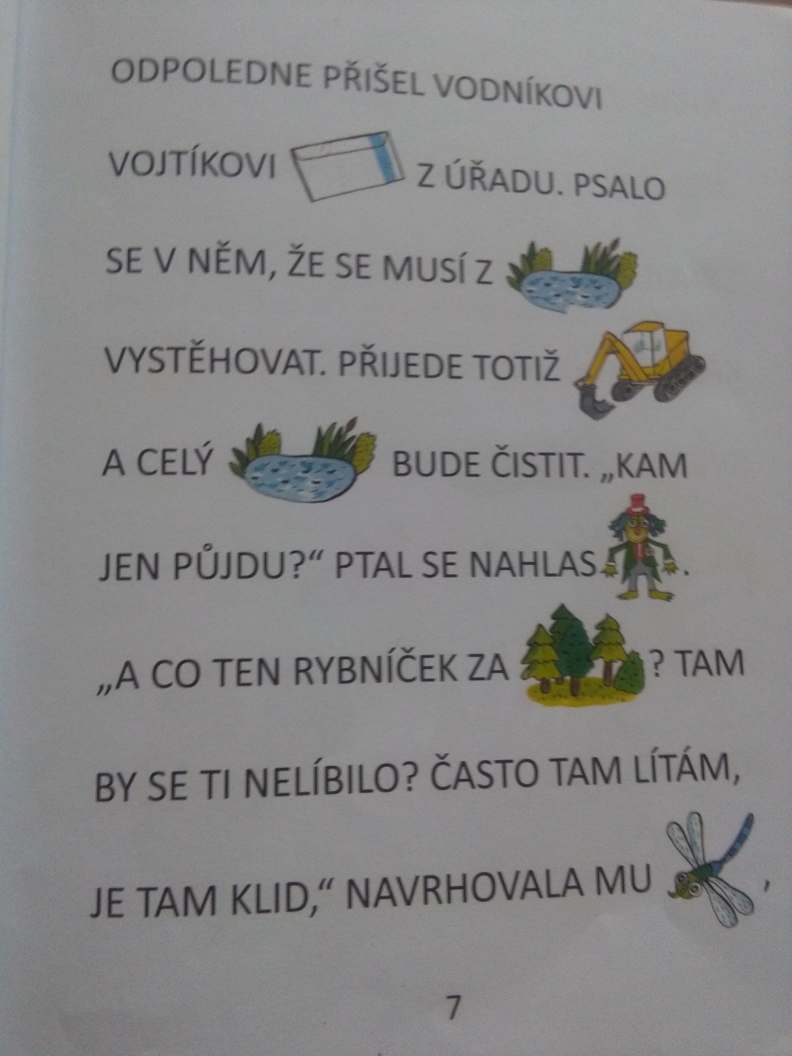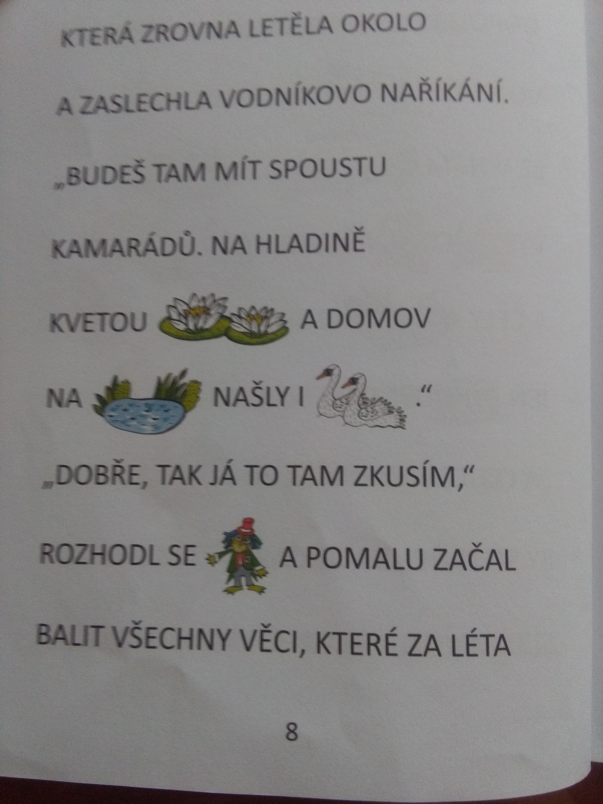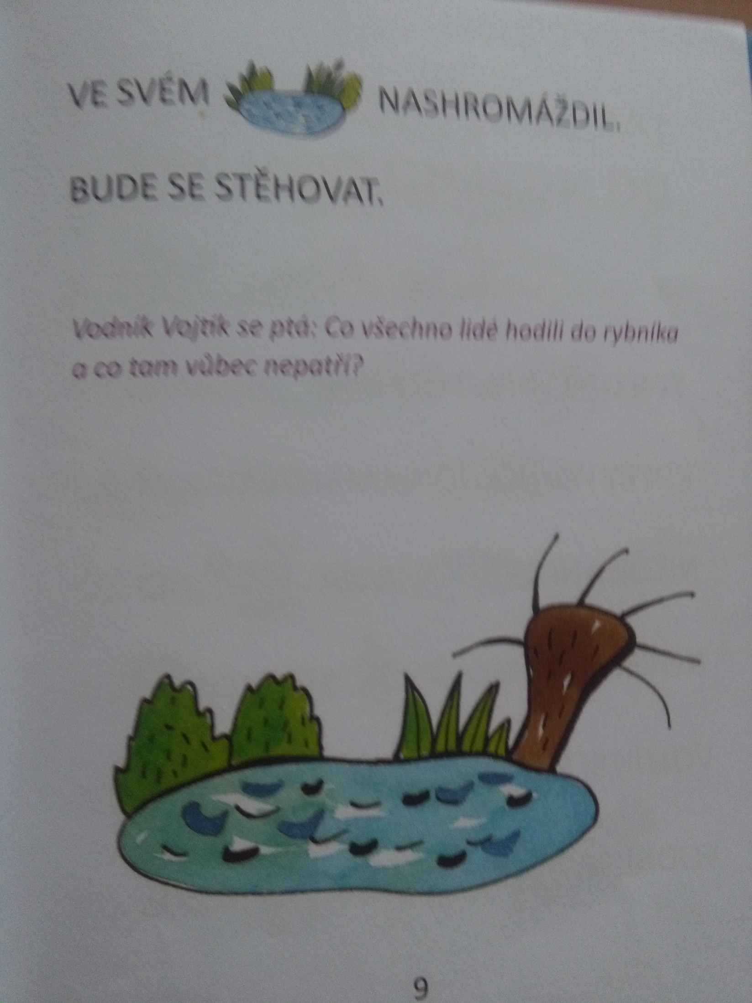

MATEMATIKA
V matematice stále počítáme do 15, rozkládáme čísla, dopočítáváme, řešíme slovní úlohy, počítáme řetízky a pyramidy, opakujeme hodiny. Nově kreslíme podle OSY – to je čára, na její pravé straně by mělo být nakresleno úplně to stejné, co na levé straně. Zkus to.
Matematika velká str. 24 - 29
Malého Matýska si necháme na procvičování ve 2. třídě. Schovej si ho.
PRVOUKA
V prvouce pokračujeme v tématu LÉTO, podíváme se na zahrádku, jak vypadá rajče, hrách a ovocný strom.
Také zavítáme do lesa. Víš, co můžeš sbírat a jak se v lese máš chovat?
Podíváme se také k rybníku. Jak to tam vypadá sis také mohl/mohla přečíst ve vodníkovi Vojtíkovi.
Prvouka str. 64 - 66
VÝTVARNÁ VÝCHOVA
Nakresli hezkého vodníka do Slabikáře.
PRACOVNÍ VÝCHOVA
Pomoz rodičům na zahrádce nebo se starej o květiny, které máte doma. Co se musí dělat, aby rostlina dobře rostla? Zkus si vypěstovat třeba hrách nebo rajče na záhonku nebo v květináči třeba na balkóně.
HUDEBNÍ VÝCHOVA
Znáš nějakou písničku o vodě, o řece, o rybníku? Zazpívej si ji.
Mně napadá: Prší, prší.., Voda, voděnka…, Už se ten Tálinskej rybník nahání…, Holka modrooká…, Kdyby byl Bavorov…, Na tom pražském mostě…
Co napadlo Tebe?

Můžeš si zkusit zazpívat písničku Perpentykl:

Koupil kapr hodiny, že nebyly vodní,
utopil je v rybníce, stály mu den po dni.
Tik, tak, ryba, rak,
tik, tak, ryba, rak,
tik, tak, ryba, rak,
tik, tak, ryba, rak.

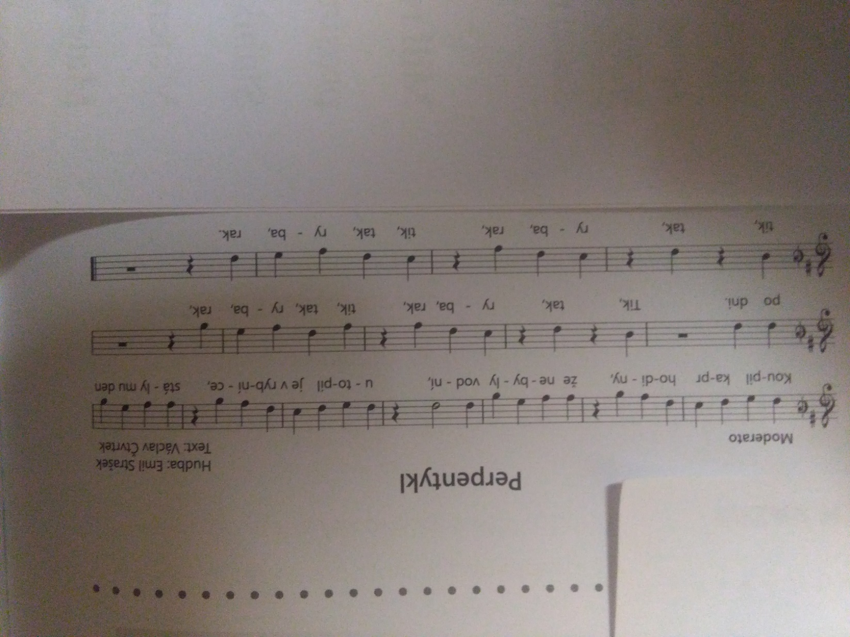
TĚLESNÁ VÝCHOVA
Jdi se projít do přírody, zavítej k rybníku a prohlédni si, jak to tam vypadá.

Milí rodiče,
prosím pošlete mi ke kontrole: Slabikář str. 59, 61
Písanka 2 str. 47, 48
Písanka 3 str. 2, 3
Matematika velká str. 25, 26, 29
Prvouka str. 66
Děkuji Vám za spolupráci a přeji hezké dny s dětmi
Erika Kulhavá

